Учреждение образования

«Белорусский государственный технологический университет»

**Кафедра информатики и веб-дизайна**

**Лабораторная работа № 12**

Исследование алгоритмов генерации и верификации

электронной цифровой подписи

Выполнил:

Студент 3 курса 4 группы ФИТ

Белашков Василий Александрович

**2023 г.**

1. **Теоретические сведения**

Электронная цифровая подпись (ЭЦП) является важным элементом современных информационных систем, использующих методы и технологии криптографического преобразования информации.

Понятие «электронная цифровая подпись» было введено в 1976 году У. Диффи и М. Хеллманом.

После создания RSA разработаны алгоритмы цифровой подписи И. Рабина и Р. Меркле. В 1984 году Ш. Гольдвассер, С. Микали и Р. Ривест сформулировали требования безопасности к алгоритмам ЭЦП, описали атаки на ЭЦП.

Определение 1. Электронная цифровая подпись – контрольная характеристика сообщения, которая вырабатывается с использованием личного ключа, проверяется с использованием открытого ключа, служит для контроля целостности и подлинности сообщения и обеспечивает невозможность отказа от авторства.

Таким образом, ЭЦП выполняет те же функции, что и собственноручная (поставленная «от руки») подпись:

* аутентифицировать лицо, подписавшее сообщение;
* контролировать целостность подписанного сообщения;
* защищать сообщение от подделок;
* доказать авторство лица, подписавшего сообщение, если это лицо отрицает свое авторство.

Важнейшими отличительными особенностям ЭЦП являются:

* ЭЦП представляет собой бинарную последовательность (в отличие от графического образа, каковым является подпись от руки);
* указанная бинарная последовательность зависит от содержания подписываемого сообщения.

Как следует из определения 1, основным компонентом в технологии ЭЦП является ключ. Принадлежность ключа, в предположении, что он известен только законным пользователям, позволяет решать все «возложенные на ЭЦП», сформированную на основе этого ключа, задачи. В соответствии с этим обстоятельством перечисленные выше функции ЭЦП могут быть реализованы на основе классических методов зашифрования/расшифрования:

* на основе симметричных систем (с тайным ключом),
* на основе симметричных систем и посредника,
* на основе асимметричных систем (с открытым ключом).

Первый из перечисленных методом ничем не отличается, например, от DES.

Во втором случае создаются по существу две симметричные системы: между отправителем и посредником и между посредником и получателем. Причем посредник выдает двум сторонам различный тайный (для иных субъектов системы) ключ.

Во последнем случае сообщение, отправляемое получателю, шифруется тайным ключом отправителя. Отправитель же верифицирует подпись (в данном случае – устанавливает авторство, используя для расшифрования публичный ключ отправителя, и получает гарантию в защищенности переданного сообщения от подделок, если после расшифрования формат и содержание документа имеют логическую стройность) с помощью открытого ключа отправителя.

Таким образом, в этом случае, как и в первых двух случаях, ЭЦП, как отдельный, самостоятельный, присоединенный к исходному документу элемент получаемого сообщения, отсутствует. Кроме, того, в отличие от классической асимметричной криптографии, где используется ключевая информация получателя, в нашем случае используется ключевая информация отправителя: открытый ключ – для зашифрования, тайный – для расшифрования.

С учетом изложенного можем сформулировать определение ЭЦП в несколько ином виде.

Определение 2. Электронная цифровая подпись – бинарная (или в ином виде) последовательность символов, являющаяся реквизитом электронного документа, зависящая от содержания этого документа и предназначенная для подтверждения целостности и подлинности электронного документа.

**ЭЦП на основе алгоритма RSA:**

Здесь можно рассматривать две ситуации:

* сообщение М0 подписывается и передается в открытом (незашифрованном) виде;
* сообщение М0 подписывается и передается в зашифрованном.

При этом подпись S вычисляется на основе известного из лабораторной работы №8 соотношения:

S = (H(Mo))^d0 mod n0 (1.1)

при указанном выше реверсе в отношении ключевой информации; в (1.1) d0 и n0 – элементы тайного ключа отправителя. Передаваемое сообщение М' = М0||S.

Соответственно, операция расшифрования на приемной стороне (получатель анализирует Мn||S) будет производиться в соответствии с формулой с известной модификацией ключей:

H(M0) = (S)^е0 mod n0 (1.2)

Далее вычисляется Н(Mп). Если H(M0) = H(Mn), подпись верифицирована.

Если подписываемое сообщение М (М') также должно передаваться в зашифрованном виде, то обычно М' шифруется на стороне отправителя стандартным образом: с помощью открытого ключа получателя (еn и nn), который перед основным процессом верификации подписи расшифровывает послание своим тайным ключом: dn и nn . Далее осуществляются вычисления и анализ, как и в первом случае.

**ЭЦП на основе алгоритма Эль-Гамаля:**

Ключевая информация отправителя для ЭЦП создается точно так же, как это описано в материалах к ЛР №8. Она состоит из тех же элементов, что и ключи в DSA. Основное отличие в применении расчетов состоит в том, что результатом зашифрования является только одна пара чисел, а не пара – для каждого блока исходного сообщения. Причем в рассматриваемом случае таким сообщением является хеш подписываемого документа: Н(M0).

Итак, ключевая информация отправителя: открытый ключ: y, g и р; тайный ключ: х. Чтобы подписать сообщение Мо, обладатель используемых для ЭЦП ключей должен выбрать, как и в предыдущей схеме, случайное число k, взаимно простое с р-1. Затем вычисляются числа а и b, являющиеся цифровой подписью (S = {a, b}):

a = g^k mod p (1.3)

для вычисления b с помощью расширенного алгоритма Евклида решается уравнение:

Н(M0) = (xa + kb) mod (p-1) (1.4)

Получателю отправляется сообщение М' = М0||S.

Для верификации подписи вычисляется хеш полученного сообщения, Н(Мn) = h. Далее нужно убедиться, что выполняется равенство:

y^a * a^b = g^h (mod p) (1.5)

Если равенство выполняется, подпись верифицируется.

**ЭЦП на основе алгоритма Шнорра:**

Рассматриваемая схема является основой стандарта ЭЦП в Беларуси. Алгоритм ЭЦП К. Шнорра (К. Schnorr) является вариантом алгоритма ЭЦП Эль-Гамаля.

Одной из особенностей ЭЦП Эль-Гамаля является то, что число p должно быть очень большим, чтобы сделать действительно трудной проблему дискретного логарифма. Рекомендуется длина p, по крайней мере, должна составлять 1024 бита. Чтобы уменьшить размер подписи, Шнорр предложил новую схему, но с уменьшенным размером подписи.

Ключевая информация: p – простое число в диапазоне от 512 до 1024 бит; q –160-битное простое число, делитель p-1; любое число g (g≠1) такое, что:

g^q=1 mod p (1.6)

Числа p, g, q являются открытыми и могут применяться группой пользователей.

Выбирается число x < q (х является тайным ключом) и вычисляется последний элемент открытого ключа:

y = g^-х mod p (1.7)

Секретный ключ имеет длину не менее 160 бит. Для подписи сообщения М0 выбирается случайное число k (1 < k < q) и вычисляется параметр а:

а = g^k mod p. (1.8)

Далее вычисляется хеш от канкатенации сообщения М0 и число а: h = H(M0||a). Обратим внимание, что хэш-функция непосредственно не применяется к сообщению. Создается хеш-образ подписываемого сообщения, спереди присоединенного к числу а. Далее вычисляется значение b:

b = (k + xh) mod q (1.9)

Получателю отправляются М' = М0||S; S = {h, b}.

Для проверки подписи получатель вычисляет:

Х = g^b*y^h (mod p) (1.10)

Затем он проверяет выполнение равенства: h = Н(Mn||Х). Подпись достоверна, если равенство выполняется.

Основные вычисления для генерации подписи могут производиться предварительно. Порядок величин х и h – около 140 двоичных разрядов, порядок числа k – около 70-72 разрядов. С учетом этого сложность операций умножения можно считать ничтожно малой по сравнению с модульным умножением в схеме RSA.

1. **Практическая часть**

В данной лабораторной работе необходимо разработать пользовательское приложение, которое должно реализовывать генерацию и верификацию ЭЦП на основе алгоритмов RSA, Эль-Гамаля и Шнорра.

При выполнении лабораторной работы были использованы алгоритмы шифрования, разработанные в предыдущих лабораторных работах (RSA и Эль-Гамаля). Для генерации и верификации ЭЦП на основе алгоритма RSA была написана функция, которая хеширует введенный текст при помощи алгоритма MD-5, после чего полученный хеш зашифровывается алгоритмом RSA.

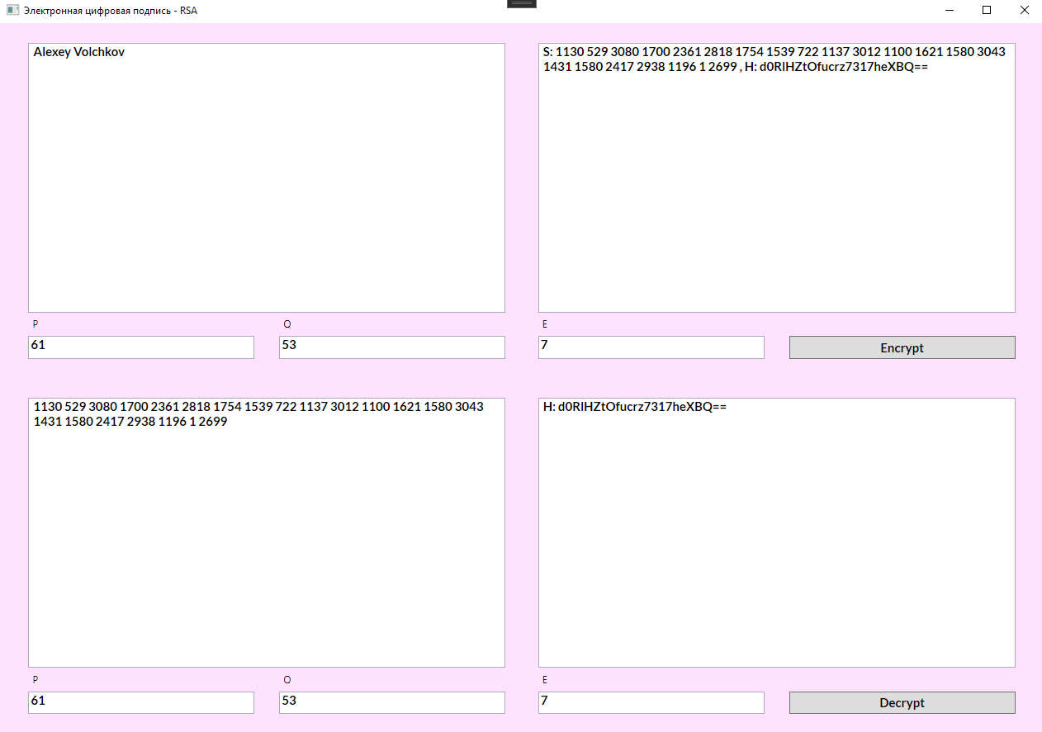

Рисунок 2.1 – Верификация сообщения при помощи RSA

В итоге получаем зашифрованное сообщение (последовательность чисел). ЭЦП в данном случае служит хеш, полученный на предыдущем этапе.

Для верификации сообщения необходимо расшифровать полученный шифротекст. В результате должен получится хеш исходного сообщения. Если они равны – сообщение не изменялось.

Для генерации и верификации ЭЦП на основе алгоритма Эль-Гамаля была разработана функция, которая хеширует сообщение при помощи алгоритма MD-5, после чего шифрует сообщение алгоритмом Эль-Гамаля. По итогу функция возвращает числовые пары и ЭЦП – полученный хеш. Аналогично с предыдущим заданием, если хеш расшифрованного сообщения совпадает с хешем на предыдущем этапе, то ЭЦП верна.

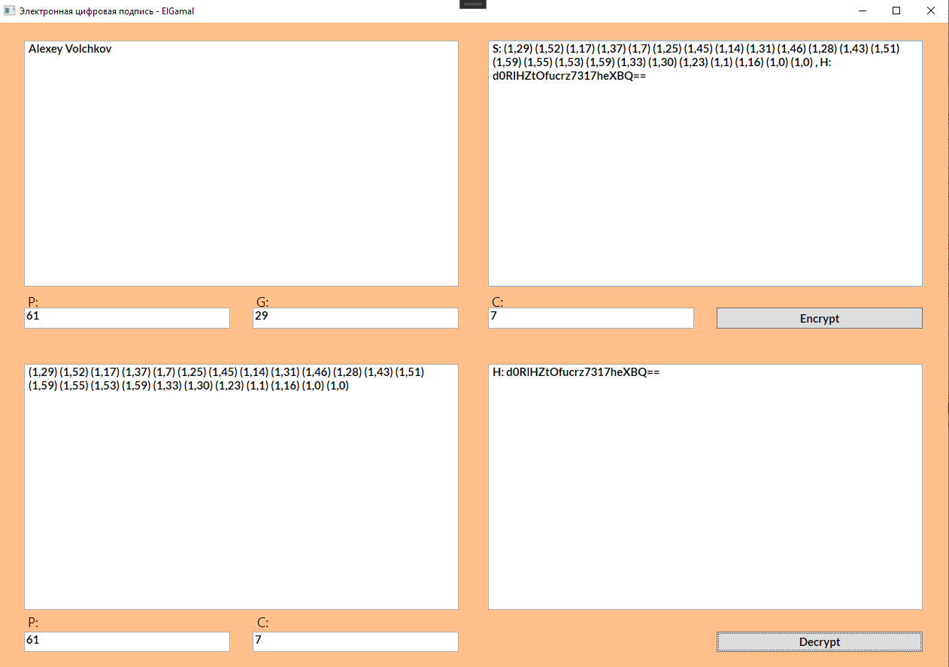

Рисунок 2.3 – Верификация сообщения с помощью алгоритма Эль-Гамаля

Для реализации алгоритма Шнорра были написаны:

Функция, которая подбирает простое число P в диапазоне от 1 до 999999, простое число Q, которое является делителем P – 1. Также от 1 до P – 1 выбирается случайное число H (для полинома).

Число G равно H^(P – 1 / G) mod P. Это один из наших открытых ключей.

T – случайное число в диапазоне от Q – 1 до 100000 – наше сообщение.

Следующая функция позволяет задать секретный ключ S (можно сгенерировать случайный) от 1 до Q – 1.

Число A является публичным ключом и находится по формуле A = Ginv^S mod P, где Ginv – число, обратное числу G по модулю P.

Следующая функция позволяет задать случайное число R, необходимое для разового шифрования (с ним будет происходить конкатенация), а также позволяет рассчитать тайный ключ X, который находится по формуле G^R mod P.

Большое значение E – это хеш, полученный при помощи конкатенации нашего исходного сообщения (число T) и тайного ключа X.

Далее вычисляется значение Y, которое можно найти по формуле: Y = (R(случайное число, участвующее в генерации X) + E(хеш) * X(тайный ключ)) mod P.

Получателю отправляется сообщение, являющееся конкатенацией входного сообщения T и пары (E(хеш), Y).

Для того, чтобы узнать тайный ключ, нужно подставить соответствующие элементы в формулу:

Z = (G^Y * A^E) mod P.

Если Z==X, то ЭЦП подлинна и сообщение не изменялось.

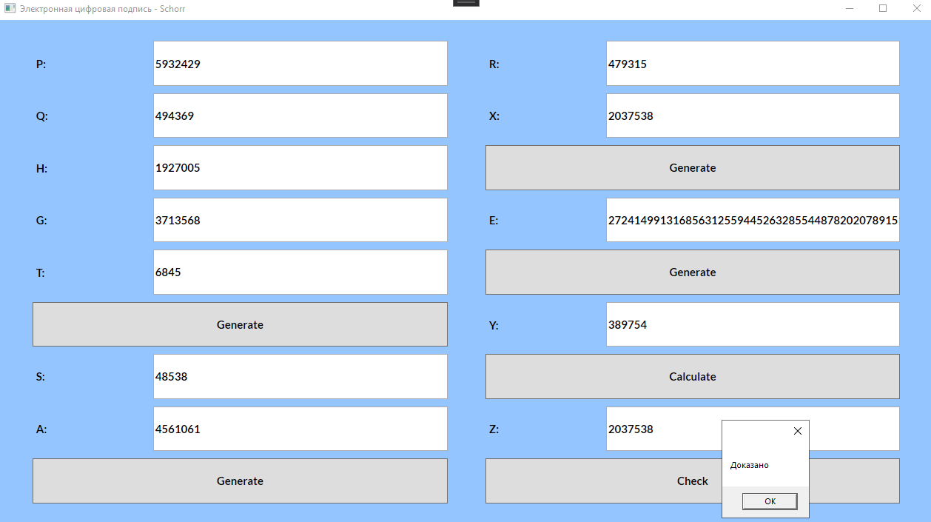

Рисунок 2.5 – Проверка ЭЦП (Шнорр)

**Вывод:** таким образом, в данной лабораторной работе я закрепил теоретические знания по алгебраическому описанию, алгоритмам реализации операций генерации и верификации электронной цифровой подписи (ЭЦП), разработал приложение для реализации заданных алгоритмов генерации и верификации ЭЦП.